新龙湖小二班

2023.11.20

•今日出勤：今日应到22人，实到15人，7人请假。宝宝们都已经渐渐适应幼儿园的生活啦！

**王沐辰、丁嘉熠、王希、彭晨熙、徐乐晴、周奕欢、吕梓凯、杨苏川、朱梦琳、霍思远、吴晔、邵嘉悦、陈硕、顾芯蕊、李明哲**都能够开开心心来幼儿园，越来越棒了哦！

 **晨 间 活 动 篇**  

今日早点：牛奶、玉米棒、趣多多、闲趣

所有宝宝都把点心和牛奶吃完了，很棒哦！

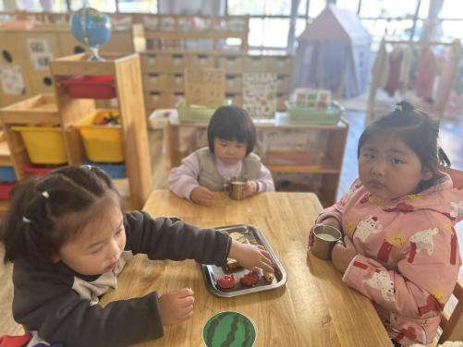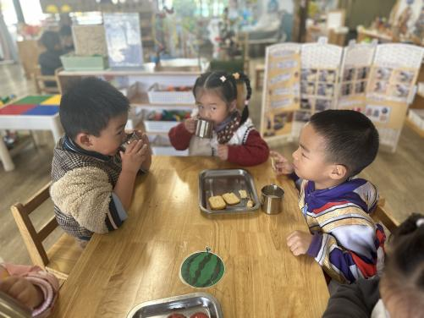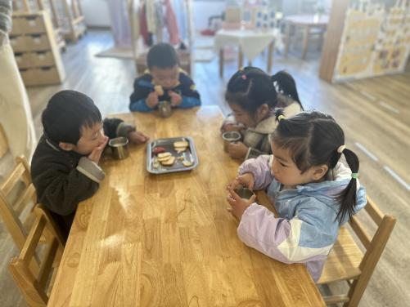

**集 体 活 动 篇**  

* **语言：方脸盘和圆脸蛋**
* **活动目标：**

**1.能按照图形对生活中的物品进行分类，对操作活动感兴趣。**

**2.能在日常生活中找到这些基本图形。**

**活动内容：**

这是一节对图形进行分类的数学活动。圆形、三角形、正方形是最基本的平面几何图形，幼儿对图形的认知也是从这些基本图形开始的。数学来源于生活，生活中有许多物品就是由圆形、三角形等基本图形组成的。本节活动通过图片、动手操作等多种方式，让幼儿在找一找、说一说、看一看中对生活中的物品按图形进行分类，进一步巩固对圆形、三角形和正方形图形特征的认识，促进幼儿观察力和动手操作能力的发展。**王沐辰、丁嘉熠、王希、彭晨熙、徐乐晴、周奕欢、吕梓凯、杨苏川、朱梦琳、霍思远、吴晔、邵嘉悦、陈硕、顾芯蕊、李明哲**能够清楚大胆说出自己的想法，并且认真倾听，很棒哦！

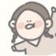**一 日 生 活 篇**  

../Downloads/52243C96A7BC4896D439F0DE7073A288.png**健 康 生 活**

观察时间：2023/11/22

观察对象：小二班来园幼儿

所属领域：健康领域

观察目的：幼儿的生活习惯和自理能力

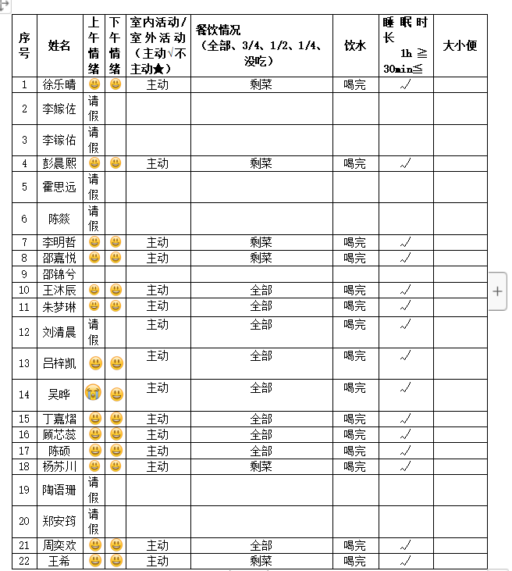观察内容：

../Downloads/52243C96A7BC4896D439F0DE7073A288.png**户 外**../Downloads/52243C96A7BC4896D439F0DE7073A288.png

今天是户外混班游戏，快来看看宝贝们的表现吧！

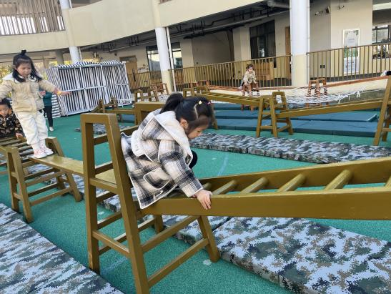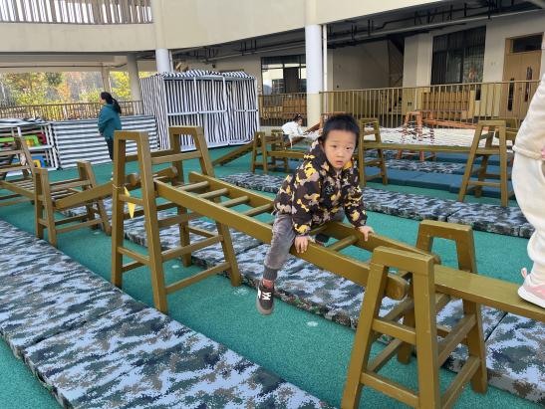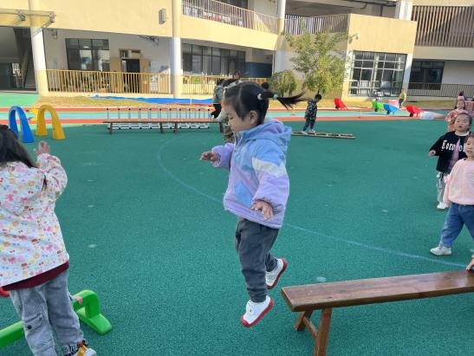

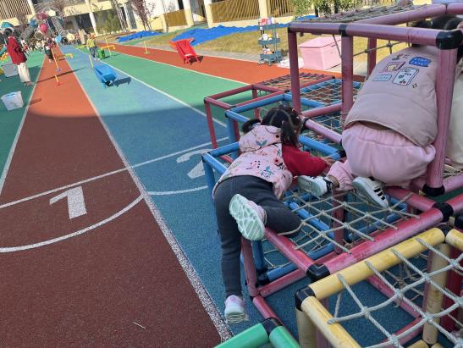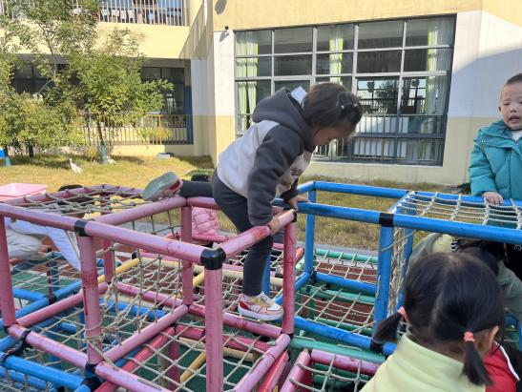

../Downloads/52243C96A7BC4896D439F0DE7073A288.png**午 餐**../Downloads/52243C96A7BC4896D439F0DE7073A288.png

今天的午餐吃的是：意大利面、茶树菇山药老鸭汤

水果：八宝粥

下午点心：冬枣、爱媛手剥橙

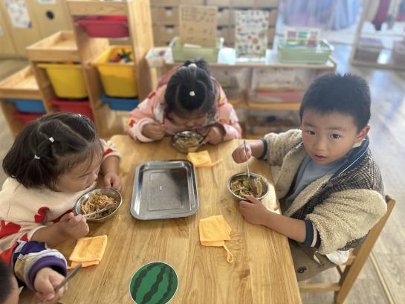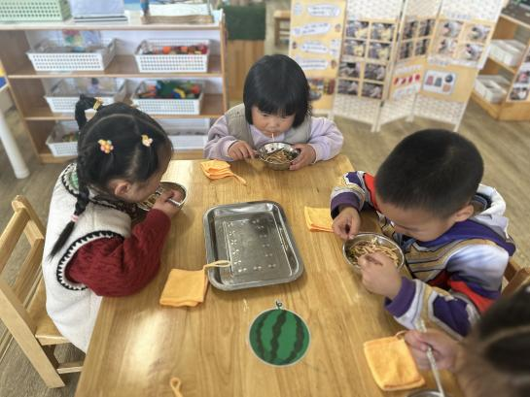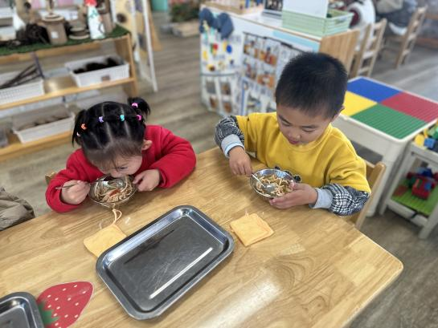

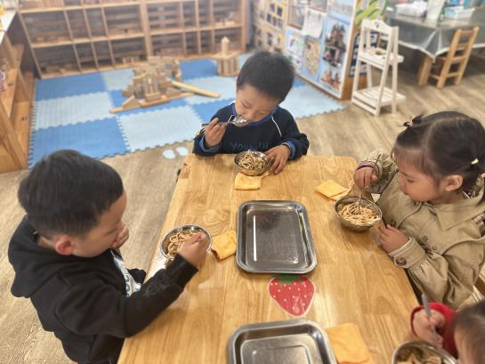

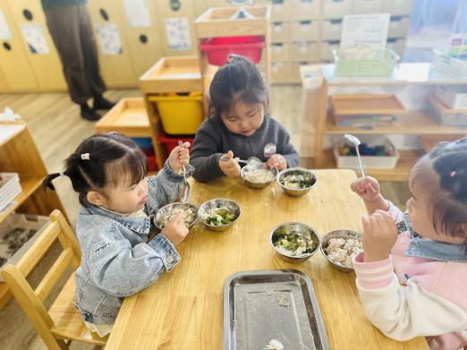

../Downloads/52243C96A7BC4896D439F0DE7073A288.png**午 睡**../Downloads/52243C96A7BC4896D439F0DE7073A288.png

今天宝宝们都在12点50前自主入睡喽，很厉害哦！

 **温 馨 提 示**  

近期是各种传染病高发时期，请家长们假期少带宝贝去人多聚集场地，外出记得戴口罩，回家先洗手，注意保护好自己和家人哦！